BİTKİNİN HAYAT DÖNGÜSÜ
İnsanlar ve hayvanlar gibi bitkilerin de bir hayat döngüsü vardır. Çiçekli bir bitkinin hayat döngüsü aşağıdaki gibi devam eder.
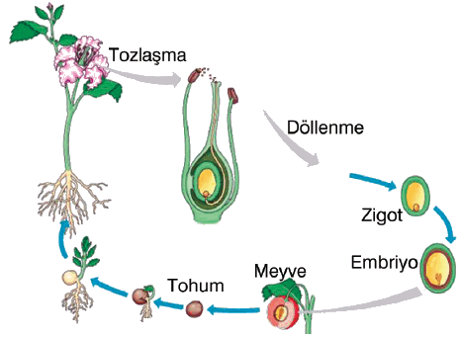

Tozlaşma ve döllenmeden sonra oluşan çiçekli bitkilerin hayat döngüsü tozlaşma ile başlar. Tozlaşmayı sırasıyla döllenme, tohum oluşumu, çimlenme, genç ve olgun bitkinin oluşumu takip eder. Tozlaşma ve döllenme kavramlarını geçen dersimizde öğrenmiştik. Peki o zaman çimlenme ne demek?
ÇİMLENME: Tohumların uygun şartlarda genç bir bitkiyi meydana getirebilmek için yaprakları oluşana kadar gelişmesine çimlenme denir.
Çimlenen bir tohum büyür gelişir ve çiçek açarak yeniden tohum oluşturur.
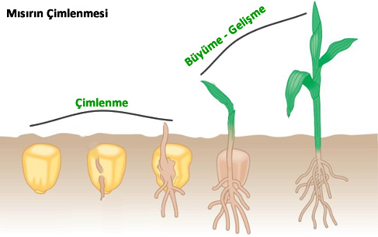

ÇİMLENMEYİ NELER ETKİLER?
Oksijen, su, ışık ve sıcaklık çimlenme için gerekli midir? Işık ya da oksijen olmasa çimlenme gerçekleşmez mi? Haydi bu soruları deney yaparak kendimiz gözlemleyelim.

Deney düzeneklerini hazırlamadan önce düşünelim.
Acaba merak ettiğimiz tüm soruları tek bir düzenek üzerinden cevaplayabilir miyiz?
Yoksa birden fazla mı düzenek hazırlamalıyız?
Peki düzeneklerde hangi koşulları değiştirmeliyiz?
Birden fazla koşulu aynı anda değiştirirsek olur mu?

ÇİMLENME DENEYİ
Kaç düzenek oluşturacağınıza karar verdikten sonra hangi düzenekte hangi koşulu değiştireceğinize karar veriniz ve aşağıdaki tabloya kararınızı var ise ‘’+’’ yok ise ‘’-‘’ işaretleri ile belirtiniz.
NOT: Aşağıdaki tabloda düzenek sayısı fazla olabilir siz gerekli kadarını doldurunuz.
 | 1. DÜZENEK | 2. DÜZENEK | 3. DÜZENEK | 4. DÜZENEK | 5. DÜZENEK | 6. DÜZENEK
OKSİJEN
IŞIK
SU
SICAKLIK
ÇİMLENME
OLACAĞINI DÜŞÜNÜYOR MUSUNUZ?
Sıra geldi düzeneklerinizi oluşturmaya. Oluşturduğunuz düzenekleri aşağıda resmediniz.
NOT: Düzeneklerinizin üzerine tablonuza uygun numara yapıştırmayı unutmayınız.

Düzeneklerinizi tablonuzda belirttiğiniz uygun koşullara bırakınız ve bir hafta boyunca gözlem yapınız.
Gözlemleriniz sonucunda çimlenmenin hangi düzeneklerde oluştuğunu aşağıda belirtiniz.
 | 1. DÜZENEK | 2. DÜZENEK | 3. DÜZENEK | 4. DÜZENEK | 5. DÜZENEK | 6. DÜZENEK
ÇİMLENME OLDU MU?
Deney sonucunda çimlenme için hangi faktörlerin etkili olduğu hangilerinin etkili olmadığını öğrendiniz.
Deneyden çıkardığınız bu sonucu aşağıda anlatınız.
SONUÇ:

Çimlenen besin artık büyüyüp gelişecek. Peki büyüme için de çimlenmeyle aynı koşullar mı geçerlidir. Yoksa büyüme olması için koşullar farklı mı olmalıdır. Haydi yeni deneyimizde bunu görelim.
BÜYÜME DENEYİ
Kaç düzenek oluşturacağınıza karar verdikten sonra hangi düzenekte hangi koşulu değiştireceğinize karar veriniz ve aşağıdaki tabloya kararınızı var ise ‘’+’’ yok ise ‘’-‘’ işaretleri ile belirtiniz.
NOT: Aşağıdaki tabloda düzenek sayısı fazla olabilir siz gerekli kadarını doldurunuz.
 | 1. DÜZENEK | 2. DÜZENEK | 3. DÜZENEK | 4. DÜZENEK | 5. DÜZENEK | 6. DÜZENEK
OKSİJEN
IŞIK
SU
SICAKLIK
BÜYÜME
OLACAĞINI DÜŞÜNÜYOR MUSUNUZ?

Sıra geldi düzeneklerinizi oluşturmaya. Oluşturduğunuz düzenekleri aşağıda resmediniz.
NOT: Düzeneklerinizin üzerine tablonuza uygun numara yapıştırmayı unutmayınız.

Düzeneklerinizi tablonuzda belirttiğiniz uygun koşullara bırakınız ve bir hafta boyunca gözlem yapınız.
Gözlemleriniz sonucunda büyümenin hangi düzeneklerde ne kadar oluştuğunu aşağıda belirtiniz.
 | 1. DÜZENEK | 2. DÜZENEK | 3. DÜZENEK | 4. DÜZENEK | 5. DÜZENEK | 6. DÜZENEK
BÜYÜME MİKTARI

Deney sonucunda büyüme için hangi faktörlerin etkili olduğu hangilerinin etkili olmadığını öğrendiniz.
Deneyden çıkardığınız bu sonucu aşağıda anlatınız.
SONUÇ:


ORGANİK TARIM
Organik tarım nedir?
Toprak, su ve havayı kirletmeden, çevreyi ve canlıların sağlığını koruyan tarımsal üretim yöntemine organik tarım denir.

Neden organik tarım?
Normal tarımda bitkiler üzerinde kullanılan kimyasal ilaç ve gübre insan vücuduna zarar verir. Ancak organik tarımda yapay gübre ve ilaç kullanılmadığı için insan vücuduna zararı yoktur.
Normal tarımda oluşan bitkiler kalitesiz hormonlu oluşabilir. Ancak organik tarım ile üretilen bitkilerin besin değeri ve kalitesi daha yüksektir.
